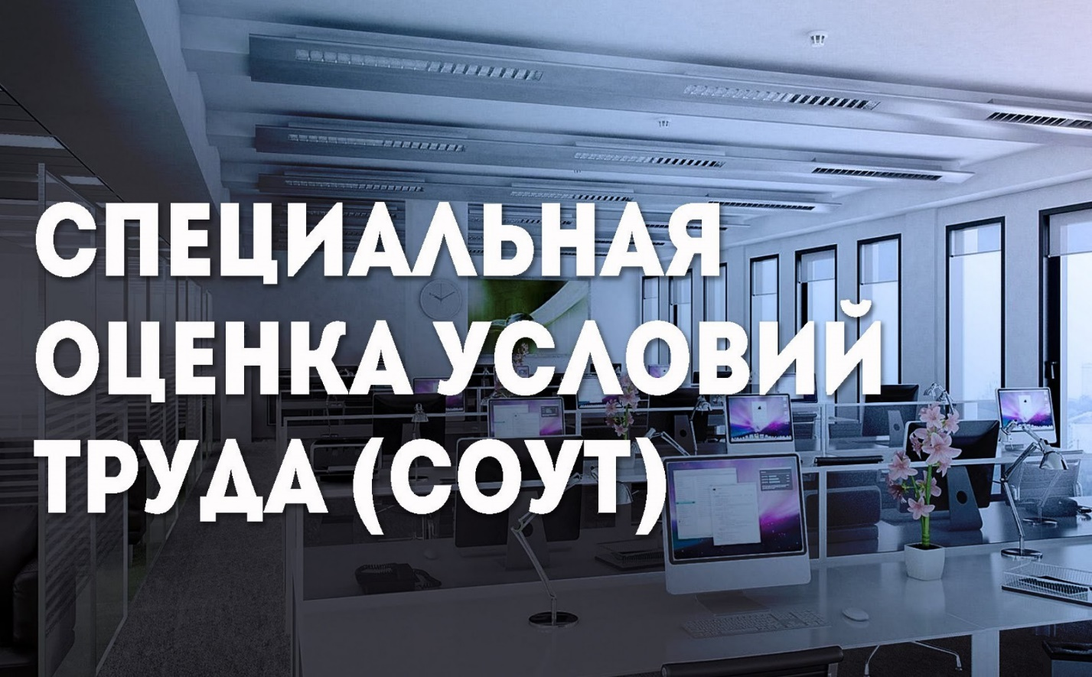

Упрощённый порядок спецоценки рабочих мест с 1 марта 2023 года

Специальную оценку условий труда (СОУТ) должны проводить все работодатели, независимо от сферы деятельности и численности работающих. С 1 марта 2023 года многие микропредприятия могут проводить её без участия независимой аккредитованной организации. Рассказываем, кто может применять упрощённый порядок.

Для каких рабочих мест нужна СОУТ

Спецоценка условий труда требуется для всех организованных рабочих мест на территории работодателя, где есть работники по трудовому договору. Это следует из норм ст. 3 закона от 28.12.2013 № 426-ФЗ. СОУТ нужна и на временных рабочих местах, в том числе сезонных.
Есть всего несколько исключений. Спецоценку не проводят:
у работодателей-физических лиц без статуса ИП и в религиозных организациях;
для надомников и дистанционщиков – там нет организованных рабочих мест;
для ИП-работодателя или единственного учредителя – они не работают по трудовому договору;
по вакансиям, которые не относятся к «аналогичным рабочим местам» – письмо Минтруда от 01.09.2017 № 15-1/ООГ-2445.
Во всех остальных случаях у работодателя должны быть результаты СОУТ, чтобы работник знал свои условия труда. Минтруд разъяснил это в письме от 20.10.2015 № 15-1/ООГ-5597.
По общему правилу в ч. 4 ст. 8 закона от 28.12.2013 № 426-ФЗ результаты СОУТ действуют пять лет.

Когда порядок СОУТ можно упростить

СОУТ проводит независимая аккредитованная организация, у которой есть своя испытательная лаборатория. Чем больше рабочих мест нужно оценивать, тем дороже это обойдётся для работодателя.

Есть три ситуации, когда расходы на СОУТ можно снизить.
1. Не проводить спецоценку на всех аналогичных рабочих местах. Условия труда в одной компании могут быть одинаковы для группы сотрудников. Например, бухгалтеры трудятся в одном кабинете, в общем режиме рабочего времени и выполняют схожие трудовые функции. Их рабочие места признаются аналогичными по ч. 6 ст. 9 закона от 28.12.2013 № 426-ФЗ. Закон разрешает включить в перечень для спецоценки 20% аналогичных рабочих рабочих мест, но не менее двух – ст. 16 закона от 28.12.2013 № 426-ФЗ. В таких случаях заполняют одну карту СОУТ и разрабатывают единый перечень мероприятий по охране труда.
2. Не делать повторную оценку задекларированных рабочих мест. Если при спецоценке на рабочих местах не выявили опасные и вредные факторы, а также условия труда отнесены к классам 1 и 2, составляют декларацию. Она действует бессрочно, и повторная плановая СОУТ не проводится.
Декларация прекращает действие, если на задекларированных рабочих местах произойдёт несчастный случай или будет выявлено профзаболевание, либо инспектор обнаружит нарушение нормативных требований. В этих ситуациях работодатель обязан провести внеплановую СОУТ.
До 31 декабря 2023 года разрешено не делать спецоценку на рабочих местах с 1 и 2 классом, если результаты предыдущей оценки истекли в 2022 году, а декларация не была оформлена. Это временная «антисанкционная» мера по приложению 27 к постановлению Правительства РФ от 12.03.2022 № 353.
3. Не привлекать независимую организацию для СОУТ на некоторых микропредприятиях. С 1 марта 2023 года действуют Особенности проведения специальной оценки условий труда на микропредприятиях, утверждённые приказом Минтруда от 31.10.2022 № 699н. Они разрешают работодателям делать СОУТ самостоятельно, без привлечения независимой аккредитованной организации.

Это возможно при выполнении трёх условий одновременно:
1. Работодатель имеет статус «микропредприятия». По ст. 4 закона от 24.07.2007 № 209-ФЗ это субъект малого предпринимательства, у которого за предыдущий календарный год численность работающих не превысила 15 человек, а годовой доход составил не более 120 млн. рублей. Проверить наличие статуса микропредприятия можно в реестре.
2. Компания осуществляет один из видов деятельности:
- в области информационных технологий (класс 63 раздела J);
- деятельность финансовая и страховая (раздел K);
- по операциям с недвижимым имуществом (раздел L);
- в области права и бухгалтерского учета (класс 69 раздела M);
- деятельность головных офисов; консультирование по вопросам управления (класс 70 раздел M);
- в области архитектуры и инженерно-технического проектирования; технических испытания, исследований и анализа (класс 71 раздела M);
- деятельность рекламная и исследование конъюнктуры рынка (класс 73 раздела M);
- деятельность административная и сопутствующие дополнительные услуги (раздел N);
- образование (раздел P);
- деятельность библиотек, архивов, музеев и прочих объектов культуры (класс 90 раздела R);
- деятельность общественных организаций (класс 94 раздела S).
Соответствующий код ОКВЭД должен быть указан как основной.
3. Работодатель не попадает под исключения в п. 3 и п. 8 Особенностей. О них подробнее расскажем в следующем разделе.
На большинстве микропредприятий, где трудятся офисные сотрудники, можно применить упрощённый порядок спецоценки условий труда.

Когда упростить СОУТ на микропредприятии не получится

Особенности по приказу № 699н не распространяются на компании, где есть рабочие места льготников и «вредников»:
1. Профессии и должности сотрудников включены в списки на досрочное назначение страховой пенсии по старости. В 2023 году применяются перечни по постановлению Правительства РФ от 16.07.2014 № 665. К таким профессиям и должностям относятся, например, спасатели, педагоги, горнорабочие.
2. Работники получают гарантии и компенсации за работу с вредными и (или) опасными условиями труда. Это, например, дополнительный оплачиваемый отпуск или бесплатное молоко. Такие гарантии и компенсации устанавливаются по результатам СОУТ.
3. На микропредприятии раньше при спецоценке были выявлены рабочие места с 3 или 4 классом.
Также придётся привлекать независимых экспертов, если опасные или вредные факторы будут идентифицированы самим работодателем при проведении СОУТ по приказу № 699н (п. 8 Особенностей).
Не получится отказаться от привлечения независимой экспертной организации, если на рабочих местах есть хотя бы один вредный или опасный производственный фактор по приложению 2 к приказу Минтруда от 24.01.2014 № 33н.

Как проходит спецоценка по упрощённой схеме

Спецоценка состоит из нескольких этапов.
Шаг 1.Издать приказ о СОУТ. В нём назначить комиссию по проведению специальной оценки условий труда в соответствии со ст. 9 закона от 28.12.2013 № 426-ФЗ. На малых предприятиях в её состав входят ИП-работодатель или руководитель; специалист по охране труда или тот, кто выполняет его функции; представитель профсоюза, если он есть.
По закону функции комиссии может выполнять сам ИП, руководитель микропредприятия или уполномоченное должностное лицо, если численность не позволяет образовать комиссию. Но по правилам, прописанных в Особенностях № 699н СОУТ проводится представителями работодателя и работников. То есть должно быть назначено несколько человек, которые и будут делать спецоценку.
Шаг 2. Утвердить решением комиссии перечень рабочих мест для СОУТ.
Шаг 3.Заполнить проверочные листы для рабочих мест по форме приложения 1 к Особенностям № 699н. Этот этап называется «идентификацией потенциально вредных и (или) опасных производственных факторов». Обычно его делает аккредитованная экспертная организация, но на большинстве микропредприятий это могут делать представители работодателя и работников.
Заполненные проверочные листы утверждаются решением комиссии по проведению СОУТ (см. шаг 1). В течение трёх рабочих дней после этого с ними нужно ознакомить работников под роспись. В эти три дня не входит время, когда сотрудника нет на месте по уважительным причинам: межвахтовый отдых, отпуск, болезнь, командировка.
В проверочном листе нужно проставить отметки «да» или «нет». Хотя бы одна отметка «да» по производственным факторам в проверочных листах означает, что выявлен вредный или опасный фактор. В этом случае для спецоценки нужно привлечь независимую экспертную организацию, которая проведёт СОУТ по стандартной процедуре (п. 8 Особенностей).
Шаг 4. .Если не выявлены опасные и вредные факторы, условия труда для рабочих мест на микропредприятии признаются допустимыми (2 класс). Это оформляется решением комиссии.
Шаг 5. Заполнить декларацию соответствия условий труда государственным нормативным требованиям охраны труда по форме приложения 2 к Особенностям. Документ вместе с копиями проверочных листов нужно подать в территориальную трудовую инспекцию не позднее 30 рабочих дней с даты утверждения проверочных листов.
Порядок подачи декларации прописан в приказе Минтруда от 17.06.2021 № 406н. Её можно направить:
- в бумажном виде за подписью руководителя микропредприятия;
- в электронном виде, с УКЭП, на сайте Роструда.
Трудовая инспекция самостоятельно внесёт декларацию в государственный Реестр в течение 15 рабочих дней. Это считается размещением итогов спецоценки в Федеральной государственной информационной системе – ФГИС «СОУТ». И с даты публикации декларации в Реестре результаты спецоценки можно применять для оценки профессиональных рисков, планирования мероприятий по охране труда и других целей, указанных в ст. 7 закона от 28.12.2013 № 426-ФЗ.
Шаг 6. На основании результатов СОУТ работодатель вносит изменения в трудовой договор в части условий труда работника. Сотрудника письменно предупреждают о необходимости подписать допсоглашения за два месяца.

Кто может проверить достоверность спецоценки

Трудовая инспекция при приёме декларации не оценивает правильность сведений о СОУТ – она смотрит только на оформление самого документа. Но это не значит, что в проверочные листы можно вносить недостоверные сведения об отсутствии вредных или опасных факторов на рабочих местах.

Результаты спецоценки может оспорить сам работник. Хотя многие расписываются в документах не глядя, рассчитывать на невнимательность сотрудников не стоит. Например, повар может очень удивиться, узнав из проверочного листа, что он работает без контакта с горячими плитами или сухими пищевыми продуктами.
Если работник пожалуется в трудовую инспекцию, инспектор проверит соответствие сведений в результатах СОУТ фактическим условиям работы. Если информация будет признана недостоверной, декларацию аннулируют в течение пяти рабочих дней. Работодатель будет вынужден проводить повторную СОУТ и уже с привлечением экспертной организации.
Ещё хуже, если на задекларированном рабочем месте произойдёт несчастный случай на производстве, или будет выявлено профзаболевание у работника. Декларацию также аннулируют, а следственные органы могут провести проверку результатов СОУТ на предмет внесения в них заведомо ложных сведений. Если выявят фальсификацию, должностному лицу работодателя грозит уже уголовная ответственность за служебный подлог. Результаты СОУТ – это официальный документ, поскольку от них зависят права работников на гарантии и компенсации. Подделка таких сведений уголовно наказуема.
Приказ № 699н действует только с 1 марта 2023 года, и правоприменительной практики по нему ещё нет. Но работодатели должны учитывать потенциальные риски, связанные с фальсификацией результатов спецоценки.
Ответственность за непроведение СОУТ
Работодателя, который нарушит порядок проведения спецоценки или вообще не сделает её в установленные сроки, могут оштрафовать по ч. 2 ст. 5.27.1 КоАП РФ на 5 000 – 10 000 рублей для ИП, и 60 000 – 80 000 рублей для юрлиц.

